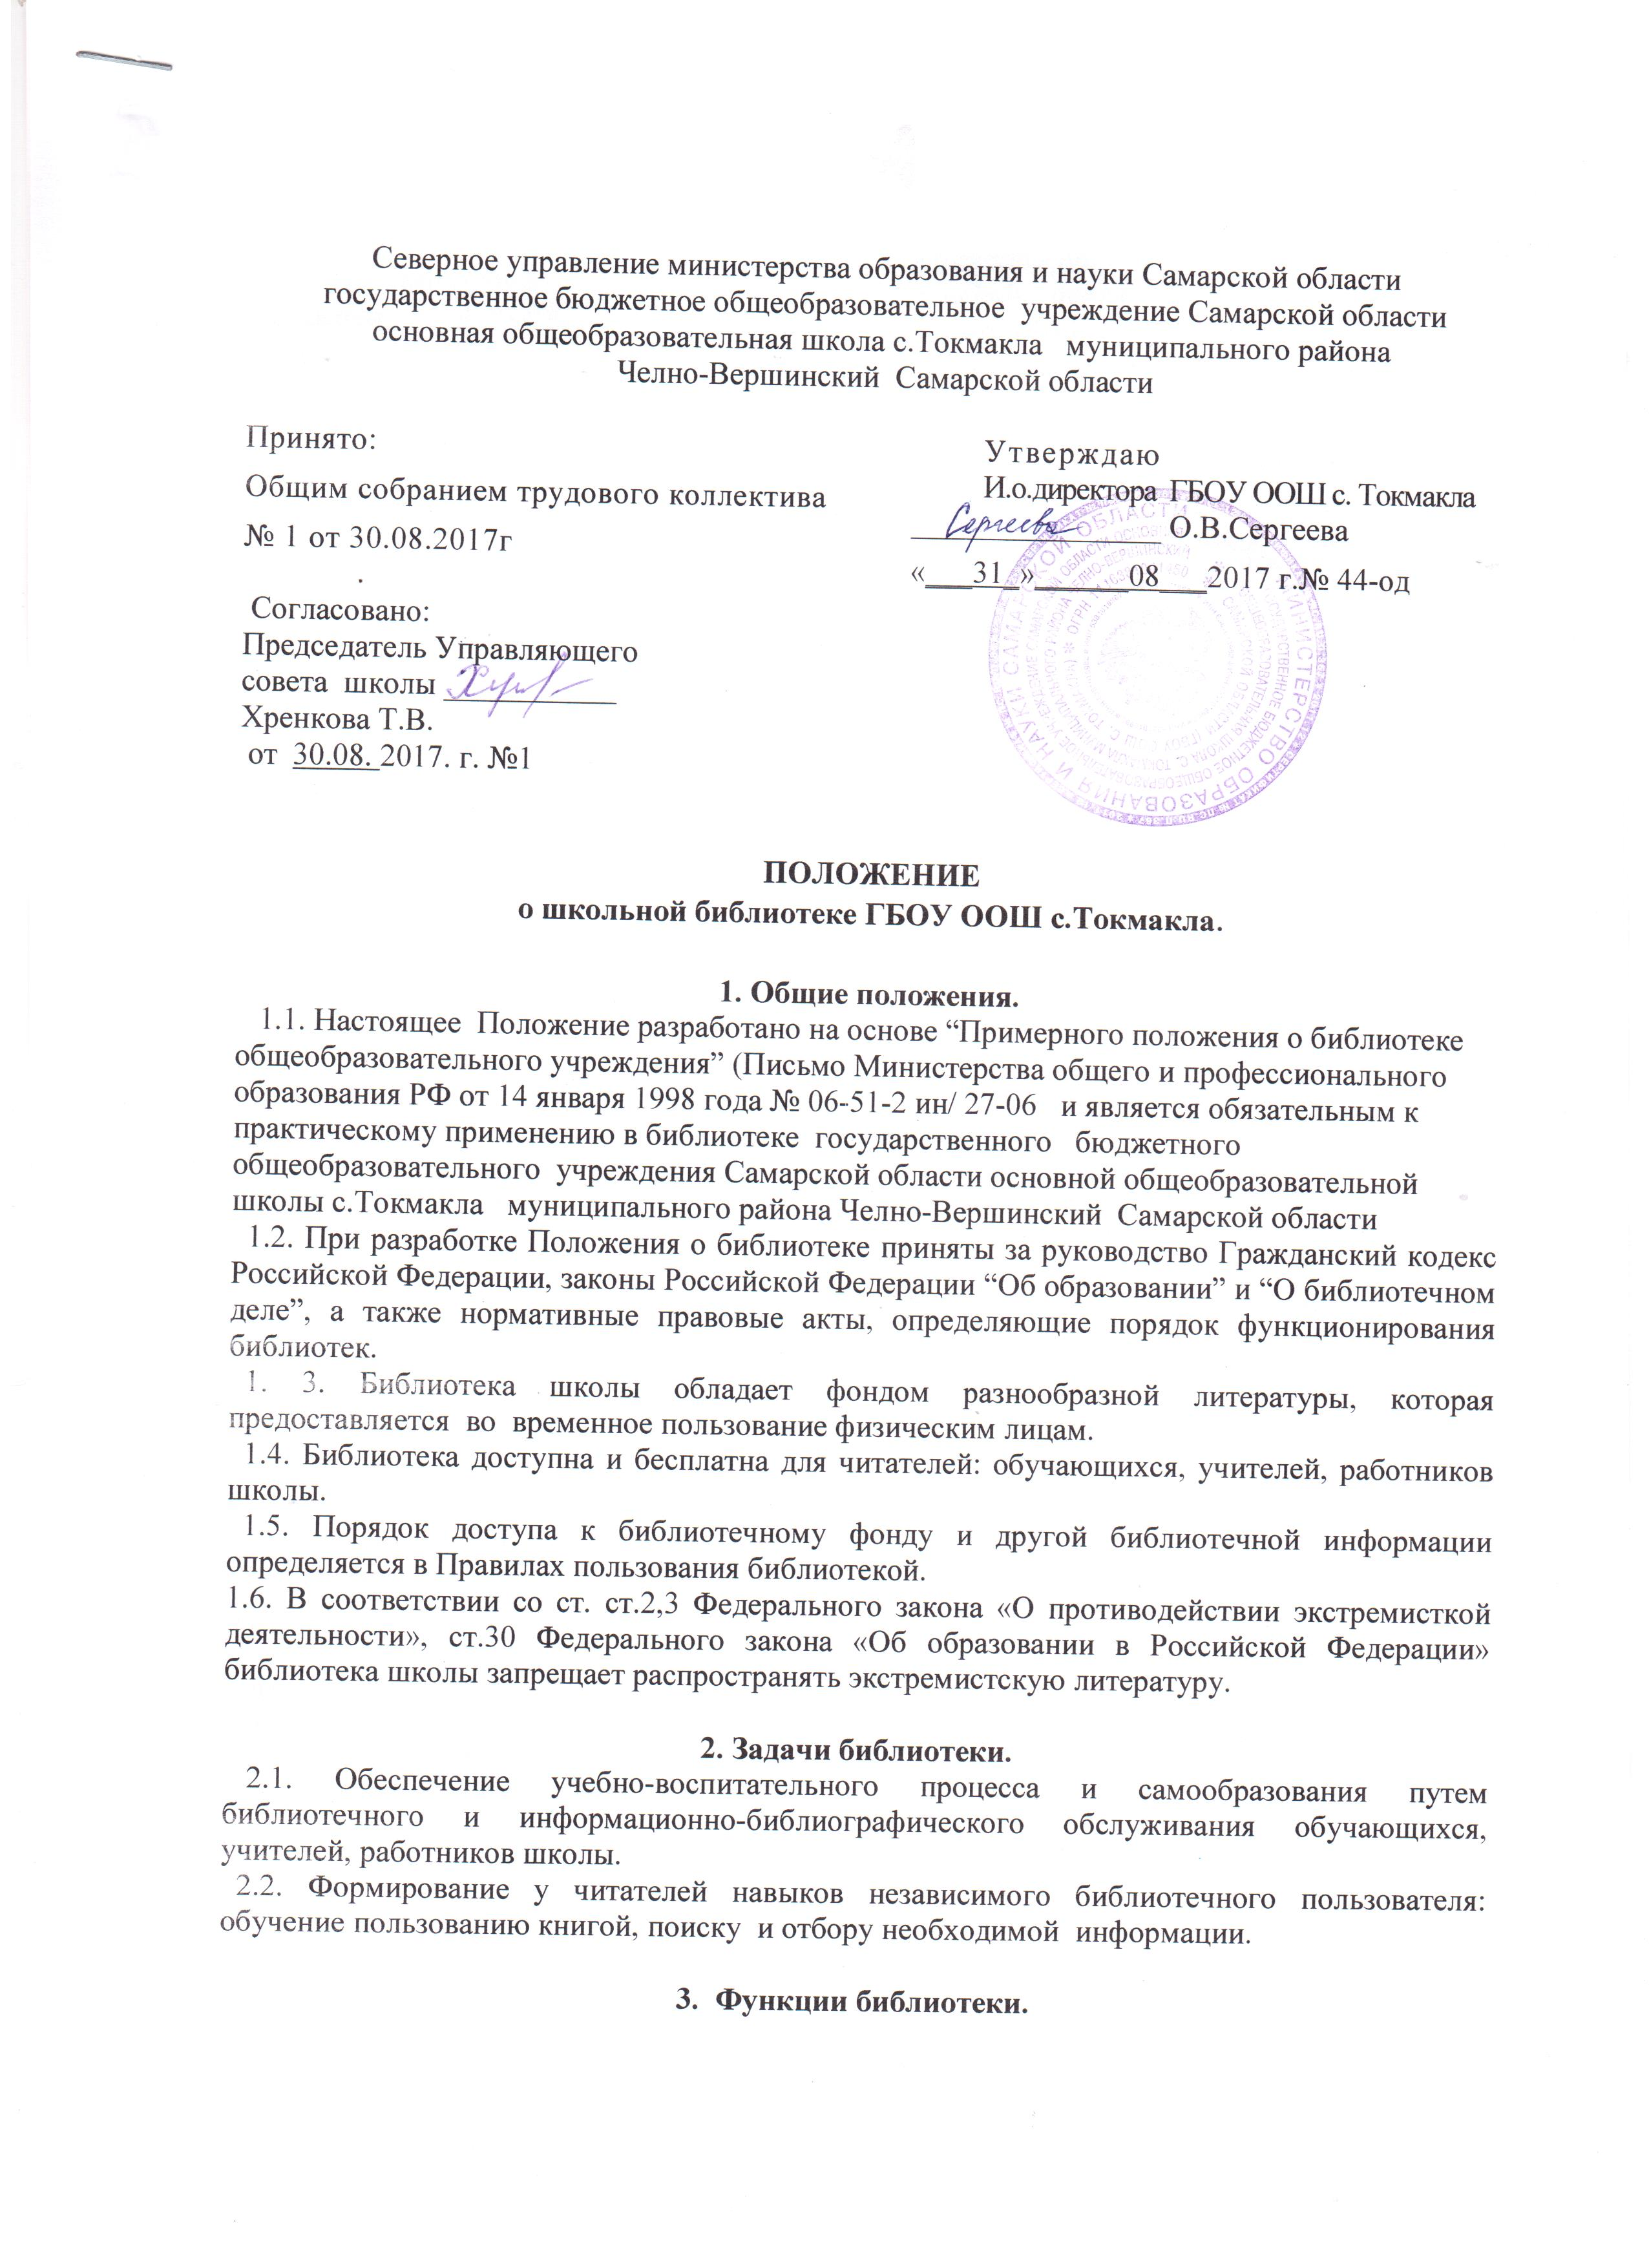
3. Функции библиотеки.
3.1. Основные функции - образовательная, информационная, культурная.
3.1.1. Формирование библиотечного фонда в соответствии с образовательными программами школы. Библиотека комплектует фонд учебной, художественной, научно-популярной, методической литературой для учащихся и пед. работников.
3.1.2. Обслуживание читателей на абонементе.
3.1.3. Ведение справочно-библиографического аппарата.
3.1.4. Обслуживание читателей в каникулярное время, информационно-библиографическое обслуживание учащихся и педагогов, консультирование читателей при поиске и выборе книг.
3.1.5. Ведение необходимой документации по учету библиотечного фонда и обслуживанию читателей.
3.1.6. Проведение библиотечных уроков по пропаганде библиотечно-библиографических знаний, ведение профориентационной работы для получения специальности библиотекаря, библиографа.
3.2. Повышение квалификации и создание условий для самообразования.
3.3. Обеспечение соответствующего санитарно-гигиенического режима и создание условий для соответствующего обслуживания читателей.
3.4. Исключение из библиотечного фонда устаревшей по содержанию и ветхой литературы.
3.5. Организация работы по сохранности библиотечного фонда.
3. 6. Формирование библиотечного актива.
3.7. Участие в работе методических объединений района.

4. Организация работы библиотеки.
4.1. Основное условие открытия библиотеки - это наличие первоначального фонда, стабильного источника финансирования для комплектования литературы, штатной единицы, а также помещения и оборудования, соответствующих санитарным нормам.
4.2. Контроль за деятельностью библиотеки осуществляет директор школы. Он несет ответственность за комплектование и сохранность ее фонда, а также создание комфортной среды для читателей.
4.3. Ряд функций управления библиотекой делегируются директором школы библиотекарю.
4.4. За организацию работы библиотеки отвечает библиотекарь, который является членом педагогического коллектива, входит в состав педагогического совета школы.
4.5. Библиотекарь составляет годовой план и отчет о работе, которые утверждаются директором школы. Годовой план библиотеки является частью общего годового плана учебно-воспитательной работы школы.
4.6. График работы библиотеки устанавливается в соответствии с расписанием школы, а также в соответствии с правилами внутреннего трудового распорядка школы. Один раз в месяц в библиотеке проводится санитарный день, в который библиотека не обслуживает читателей. Один раз в месяц библиотека закрывается на методический день.
4.7. Штат библиотеки и размеры оплаты труда, включая доплаты и надбавки к должностному окладу, устанавливаются в соответствии с действующими нормативными правовыми документами с учетом объемов и сложности работ.
4.8. Библиотекарь школы должен иметь библиотечное высшее или среднее специальное образование. Он должен удовлетворять требованиям соответствующих квалификационных характеристик и обязан выполнять Типовое Положение об общеобразовательном учреждении и данное Положение о библиотеке.
4.9. Научно-методическое руководство библиотекой школы осуществляет ресурсный центр Северного управления министерства образования и науки Самарской области.

5. Права, обязанности и ответственность.
5.1. Библиотека имеет право:
5.1.1. Самостоятельно определять содержание и формы своей деятельности в соответствии с задачами, приведенными в данном Положении.
5.1.2. Разрабатывать правила пользования библиотекой и другую регламентирующую документацию.
5.1.3. Устанавливать в соответствии с правилами пользования библиотекой вид и размер компенсаций ущерба, нанесенного пользователями библиотеки.
5.1.4. Регламентировать порядок сверок библиотечного фонда и поступающей литературы с федеральными списками экстремистских материалов
5.2. Библиотекарь имеет право:
5.2.1. На свободный доступ к информации, связанной с решением поставленных перед библиотекой задач: к образовательным программам, учебным планам, планам работы школы.
5.2.2. На поддержку со стороны ресурсного центра и администрации школы повышения квалификации библиотекаря.
5.2.3. На аттестацию согласно порядку, изложенному в соответствующих нормативных актах Правительства Российской Федерации.
5.2.4. На дополнительную оплату труда, предусмотренную законодательством.
5.2.5. На ежегодный отпуск в 28 календарных дней в соответствии с коллективным договором между работниками и работодателем или иными локальными нормативными актами.
5.2.5. На представление к различным формам поощрения, предусмотренным для работников образования и культуры.
5.3. Библиотекарь несет ответственность:
- за соблюдение правил внутреннего трудового распорядка;
- за сохранность библиотечного фонда;
- за выполнение функций, предусмотренных настоящим Положением.

